HỌ VÀ TÊN HS: ………………………………………..
LỚP: ……………..
Tuần 1 + 2

Thời gian: Từ ngày 06 / 09 đến 12 / 09 /2021
MỞ ĐẦU
PHẦN I: LÝ THUYẾT
- VAI TRÒ CỦA KHOA HỌC TỰ NHIÊN:
- Khoa học tự nhiên có vai trò quan trọng:
  - Hoạt động nghiên cứu khoa học.
  - Nâng cao nhận thức của con người về thế giới tự nhiên.
  - Ứng dụng công nghệ vào cuộc sống, sản xuất, kinh doanh.
  - Chăm sóc sức khỏe con người.
  - Bảo vệ môi trường và phát triển bền vững.
- KHÁI NIỆM:
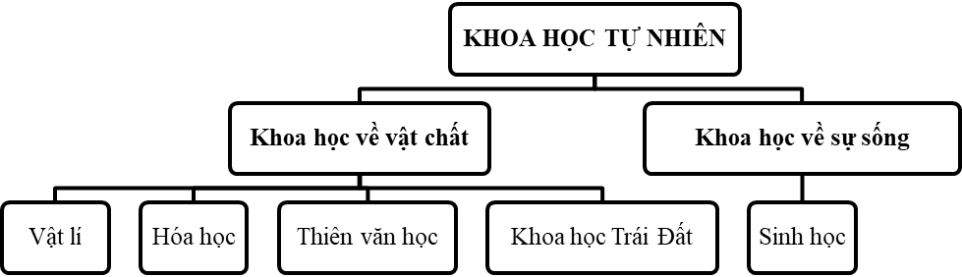
- Khoa học tự nhiên nghiên cứu các sự vật, hiên tượng của thế giới tự và ảnh hưởng của thế giới tự nhiên đến cuộc sống của con người.
- LĨNH VỰC CHỦ YẾU CỦA KHOA HỌC TỰ NHIÊN:
- Vật sống là vật có những đặc điểm của sự sống như sinh trưởng, phát triển, vận động, sinh sản, trao đổi chất và chuyển hóa năng lượng.
- Vật không sống là vật không có những đặc điểm của sự sống.
- Cả vật sống và vật không sống là đối tượng nghiên cứu của khoa học tự nhiên.
- Khoa học tự nhiên gồm các lĩnh vực chính:
  - Vật lí học: nghiên cứu về vật chất, quy luật vận động, lực, năng lượng và sự biến đổi năng lượng.
  - Hóa học: nghiêu cứu về chất và sự biến đổi của chúng.
  - Thiên văn học: nghiên cứu về quy luật vận động và biến đổi của các vật thể trên bầu trời.
  - Khoa học về Trái Đất: nghiên cứu về Trái Đất và bầu khí quyển.
  - Sinh học: nghiên cứu về các vật sống, mối quan hệ giữa chúng với nhau và với môi trường
- QUY ĐỊNH AN TOÀN TRONG PHÒNG THỰC HÀNH:
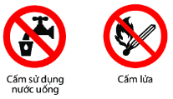
① Kí hiệu cảnh báo:
a/ Cảnh báo cấm: hình tròn, viền đỏ, nền trắng.
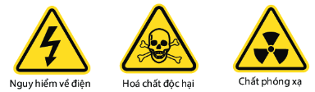
b/ Cảnh báo nguy hiểm: hình tam giác đều, viền đen hoặc đỏ, nền vàng.
c/ Cảnh báo nguy hại do hóa chất: hình vuông, viền đen, nền đỏ cam.
d/ Cảnh báo chỉ dẫn thực hiện: hình chữ nhật, nền xanh hoặc đỏ.
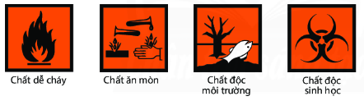
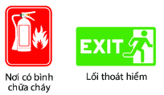
② Quy định an toàn:
- Thực hiện các quy định của phòng thực hành.
- Làm theo hướng dẫn của thầy cô.
- Giữ phòng thực hành ngăn nắp, sạch sẽ.
- Đeo găng tay và kính bảo hộ khi làm thí nghiệm với hóa chất và lửa.
- Thận trọng khi dùng lửa bằng đèn cồn để phòng tránh cháy nổ.
- Thông báo ngay với thầy cô và các bạn khi gặp sự cố như đánh đổ hóa chất, làm vỡ ống nghiệm …
- Thu gom hóa chất, rác thải sau khi thực hành và để vào nơi quy định.
- Rửa sạch tay bằng nước sạch và xà phòng khi kết thú buổi thực hành.
- GIỚI THIỆU MỘT SỐ DỤNG CỤ:
① Dụng cụ đo:
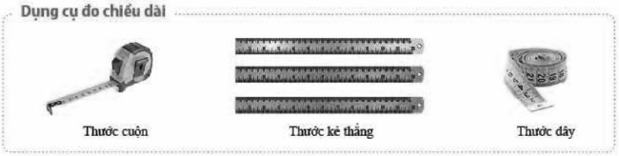
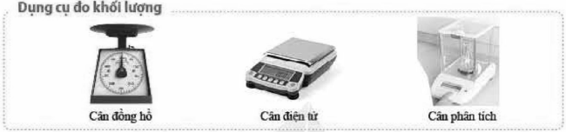
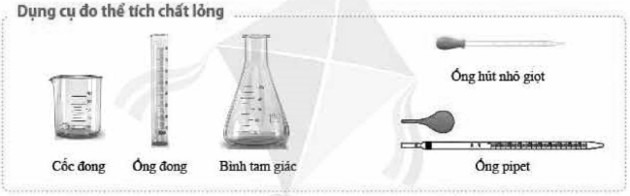
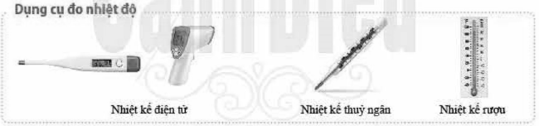
- Dụng cụ để đo chiều dài, thể tích, khối lượng, nhiệt độ, … là dụng cụ đo.
- Khi sử dụng dụng cụ đo cần chọn dụng cụ có giới hạn đo (GHĐ: giá trị lớn nhất ghi trên vạch chia của dụng cụ đo) và độ chia nhỏ nhất (ĐCNN: khoảng giữa hai vạch chia liên tiếp trên dụng cụ đo) phù hợp.
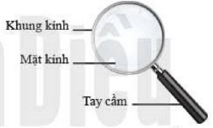
② Kính lúp:
- Kính lúp được sử dụng để quan sát rõ hơn các vật nhỏ mà mắt thường khó quan sát.
- Cách sử dụng: cầm kính lúp, điều chỉnh khoảng cách giữa kính với vật cần quan sát cho tới khi nhìn rõ vật.
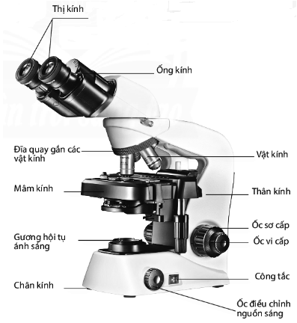
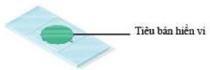
③ Kính hiển vi quang học:
- Đặt tiêu bản lên mâm kính.
- Điều chỉnh ốc sơ cấp, đưa vật kính đến vị trí gần tiêu bản.
- Mắt hướng vào thị kính, đều chỉnh ốc sơ cấp nâng vật kính lên cho tới khi quan sát được mẫu vật. Sau đó điều chỉnh ốc vi cấp để nhìn rõ các chi tiết bên trong.
- Để thay đổi phóng đại kính hiển vi, quay mâm kính để lựa chọn vật kính phù hợp.
PHẦN II: BÀI TẬP
BÀI TOÁN 1: LĨNH VỰC CHỦ YẾU CỦA KHOA HỌC TỰ NHIÊN
- Khoa học tự nhiên nghiên cứu các sự vật, hiên tượng của thế giới tự và ảnh hưởng của thế giới tự nhiên đến cuộc sống của con người.
- Vật sống là vật có những đặc điểm của sự sống như sinh trưởng, phát triển, vận động, sinh sản, trao đổi chất và chuyển hóa năng lượng.
- Vật không sống là vật không có những đặc điểm của sự sống.
- Cả vật sống và vật không sống là đối tượng nghiên cứu của khoa học tự nhiên.
① Một lần, bạn An lấy một ít xi măng trộn với cát rồi tự xây một mô hình ngôi nhà nhỏ giống với ngôi nhà của mình. Bạn Khánh đến rủ bạn An đi đá bóng. An nói: Để mình làm cho xong công trình nghiên cứu khoa học này rồi sẽ đi đá bóng. Theo em, việc mà bạn An đang làm có được coi là nghiên cứu khoa học không?
② Bạn Vy cùng bạn Khang chơi thả diều.
a/ Hoạt động chơi thả diều có phải là nghiên cứu khoa học tự nhiên không?
b/ Theo em, người ta đã nghiên cứu và vận dụng sự hiểu biết nào trong tự nhiên để tạo ra con diều trong trò chơi?
③ Để nuôi tôm đạt năng suất, ngoài việc cho tôm ăn các loại thức ăn phù hợp, người nông dân còn lắp đặt hệ thống quạt nước ở các đầm nuôi tôm.
a/ Người nông dân lắp máy quạt nước cho đầm tôm để làm gì?
b/ Việc lắp đặt hệ thống quạt nước cho đầm tôm có phải là hoạt động nghiên cứu khoa học không?
c/ Việc cho tôm ăn có phải là nghiên cứu khoa học không?
d/ Việc nghiên cứu công thức để chế biến ra thức ăn tốt nhất, giúp tôm phát triển có phải là nghiên cứu khoa học không?
④ Theo em, việc con người chế tạo ra bom nguyên tử có phải là do lỗi của các nhà vật lí đã phát hiện ra năng lượng nguyên tử hay không?
⑤ Hãy cùng với nhóm của mình thực hiện thí nghiệm. Dùng dao có lưỡi mỏng (lưỡi đao cạo) xẻ cuốn mỗi cành hoa làm hai rồi cắm vào hai cốc đựng nước màu khác nhau.
a/ Mô tả hiện tượng xảy ra đối với màu sắc của bông hoa sau khoảng một giờ.
b/ Hiện tượng quan sát được chủ yếu là hiện tượng vật lí hay hóa học?
c/ Làm thế nào đế chứng minh được hiện tượng này không chỉ là hiện tượng vật lí hay hoá học mà còn là hiện tượng sinh học nữa?
BÀI TOÁN 2: DỤNG CỤ ĐO – AN TOÀN THỰC HÀNH
- Dụng cụ để đo chiều dài, thể tích, khối lượng, nhiệt độ, … là dụng cụ đo.
- Kính lúp được sử dụng để quan sát rõ hơn các vật nhỏ mà mắt thường khó quan sát.
① Khi không may bị hoá chất ăn da bám lên tay thì bước đầu tiên và cần thiết nhất là phải làm gì?
② Tại sao sau khi làm thí nghiệm xong cần phải: lau dọn sạch chỗ làm thí nghiệm; sắp xếp dụng cụ gọn gàng, đúng chỗ; rửa sạch tay bằng xà phòng?
③ Dụng cụ nào sẽ giúp các nhà khoa học trong việc quan sát trong những tình huống sau?
a/ Nhà vi sinh vật muốn nghiên cứu vi trùng trong phòng thí nghiệm bệnh viện.
b/ Nhà hóa học muốn đo nhiệt độ của một phản ứng hóa học.
c/ Nhà vật lí muốn đo thời gian rơi của một hòn đá thả từ độ cao 2m.
d/ Nhà thực vật học muốn đo được tốc độ tăng trưởng của một cây non.
e/ Các nhà thiên văn học muốn quan sát các vì sao trên bầu trời đêm.
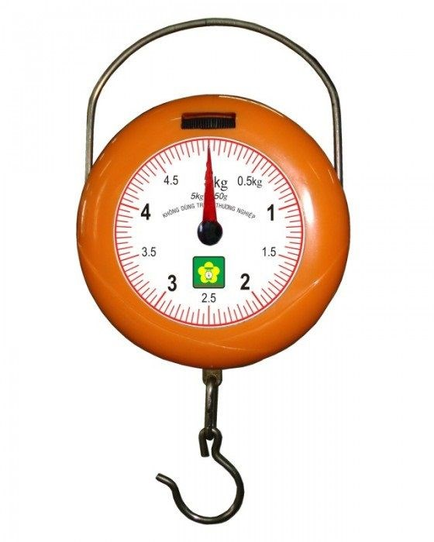
④ Long trực nhật sau buổi thực hành nghiên cứu về các hợp chất của nitrogen đã đổ nitric acid thải sau thí nghiệm ra cống thoát nước. Việc làm này của bạn Long có gây ô nhiễm môi trường không? Nếu em là Long sẽ xử lí tình huống này như thế nào?
⑤ Trong phòng thực hành có thiết bị như trong sau:
a/ Tên thiết bị này là gì?
b/ Thiết bị này dùng để làm gì?
c/ Sau khi dùng thiết bị này làm thí nghiệm, bạn Nguyên không gỡ quả nặng trên thiết bị và treo lên giá đỡ. Theo em, bạn An làm vậy là đúng hay sai? Giải thích?

